上传大容量代码/文件夹到github
作者：唐乐锋
时间：２０２３年１月４日星期三
摘要：
代码开发完毕或者开发的中间过程，想将文件传输到github，按照以往的git传输因为只能传输小容量（github25M）已经无法满足上传要求，故使用新型的技术LFS进行大文件的传输，本文使用的实例为300M以上（306MB的MvcOffice202302与346MB的MvcOffice文件夹作为实例）。

第一次LFS上传文件
- 下载git以及lfs 网址分别为 https://git-scm.com/ https://git-lfs.com/

下载后文件为

在D盘建立一个文件夹用于上传 本例中使用D:\Git\test3

在github上建立一个仓库(Repositories)

将要上传的文件夹MvcOffice202302放置于D:\Git\test3
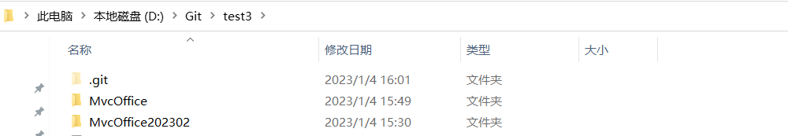
- 打开Git Bash，进入刚刚新建的文件夹D:\Git\test3

- 初始化仓库
- 安装git lfs(只在这里安装一次就可以 后期在这个仓库里不用在安装)
- 查找要上传的文件夹MvcOffice202302

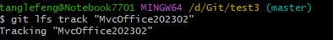
- 添加.gitattributes
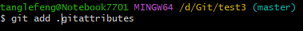
- 添加上传的文件夹MvcOffice202302
git add MvcOffice202302
- 提交
git commit -m “任意文字”
- 将本地与新建仓库进行配对
git remote add origin https://github.com/tanglefeng/MvcOffice202301_xiyin.git
标红色为自己的git地址
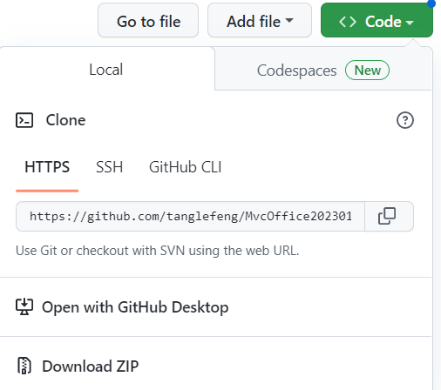
- 生成密钥 放在远程仓库（蓝色为自己注册github的邮箱号）
ssh-keygen -t rsa -C 121397986@qq.com
回车三次
14)打开生成密钥的地址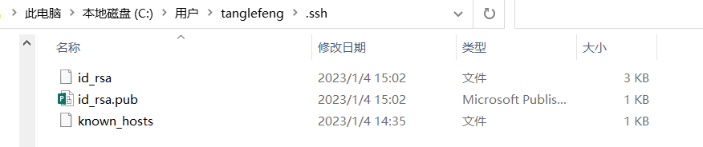

用写字板打开id_rsa.pub文件并复制其中内容。
- 在github上新建ssh key 操作如下（点击New SSH key）
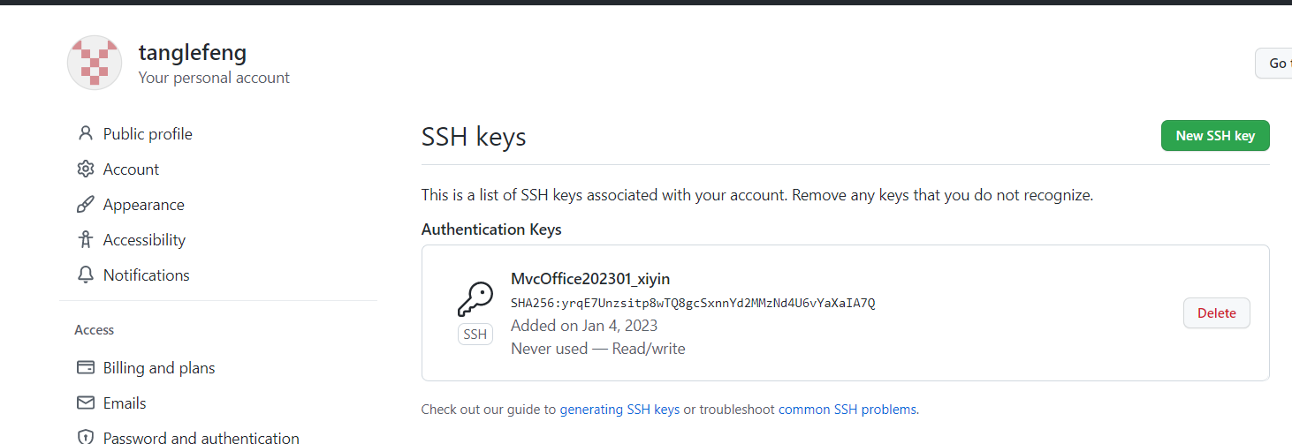
- 将复制的文本填入key (Title随意书写)
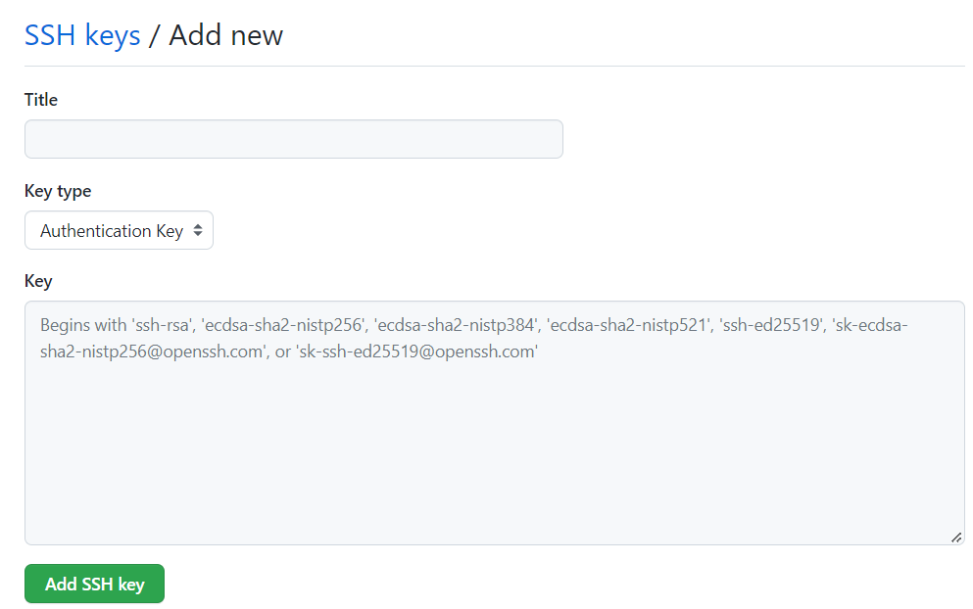
- 正式上传,
git push -u origin master
- 等待上传成功即可
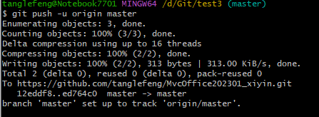

第二次LFS上传文件(同一个仓库)
1)添加要上传的文件，将其放在具有上传Git的Git/test3中
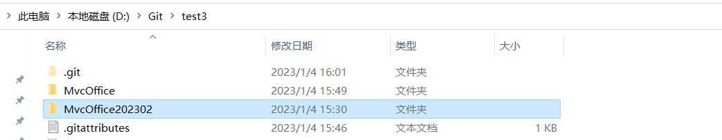
2)添加此文件
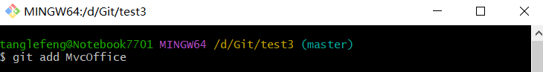
3)写备注说明 本例子中写的是”第二次上传大的文件”
4)上传文件
5)上传成功
